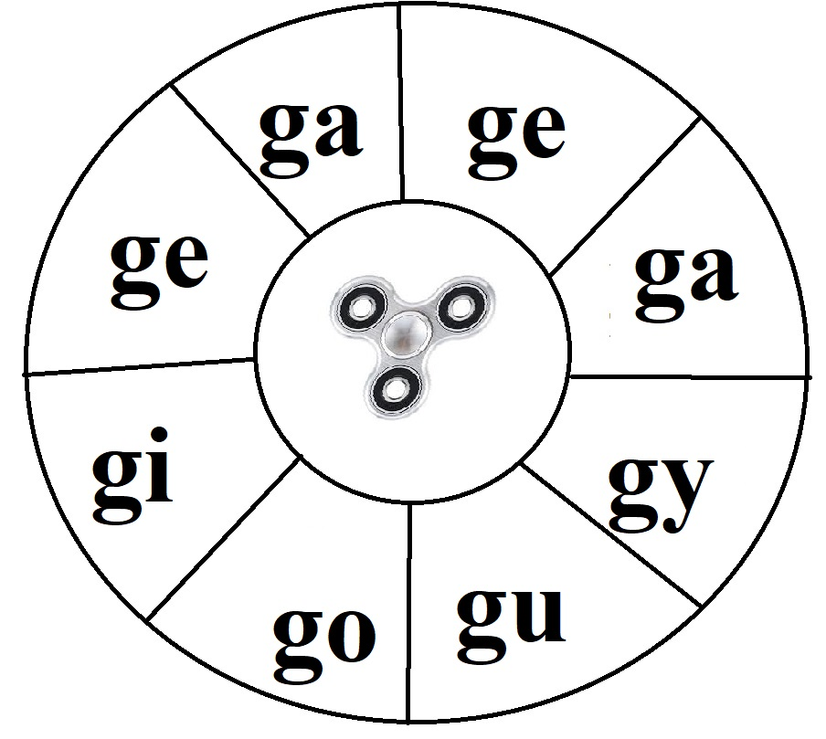

Wylosuj sylaby i wymyśl słowa zaczynające się na wylosowane sylaby. Powodzenia!

